附件：蒋栎鑫等4名同学评优申报材料一览表
一、蒋栎鑫
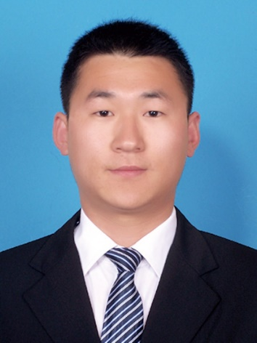
（一）个人信息
姓 名：蒋栎鑫
所在学院：理学院
专业班级：数学与应用数学2011级1班
政治面貌：中共党员
学 号：11071040108
（二）基本条件
- 2011—2012学年获得“优秀学生奖学金”一等奖学金；
- 2012—2013学年获得“优秀学生奖学金”一等奖学金；
- 2013—2014学年获得“优秀学生奖学金”一等奖学金；
- 2011—2012学年被评为校级“优秀学生干部”；
- 2011—2012学年被评为校级“优秀团员”；
- 2012—2013学年被评为校级“优秀学生干部”；
- 2013—2014学年被评为校级“优秀学生干部”。
- 具体条件
- 符合具体条件2：2013—2014学年获得“中国电机工程学会杯”全国大学生数学建模竞赛全国二等奖；
- 符合具体条件3：在《河南科技》2013年3月刊发表文章《锅炉的优化运行问题初探》；
- 符合具体条件3：在《科技咨询》2015年1月刊发表文章《基于动力学探究黑匣子降落点问题》；
- 符合具体条件4：2012—2013学年获得大学生模拟招聘大赛一等奖；
- 符合具体条件7：2011—2012学年担任黄岭校区学生会主席；
- 符合具体条件7：2012—2013学年担任理学院志愿队副队长；
- 符合具体条件7：2013—2014学年担任理学院学生会主席；
- 符合具体条件7：2012—2015三年担任数学与应用数学11级1班班长；
- 符合具体条件9：2011—2012学年获得国家奖学金；
- 符合具体条件9：2013—2014学年获得国家奖学金；
- 符合具体条件9：2012—2013学年获得四川省大学生综合素质A级证书；
- 符合具体条件9：2014—2015学年被评为2015届四川省省级优秀毕业生。
- 其他获奖资料
- 2011—2012学年被评为四川理工学院11级新生军训“军训先进个人”；
- 2011—2012学年获得苏北地区大学生数学建模联赛优秀奖；
- 2011—2012学年获得四川理工学院数学建模校内赛三等奖；
- 2011—2012学年评为四川理工学院2011—2012学年优秀教学信息员组长；
- 2011—2012学年获得黄岭校区黄岭之星“学干之星”荣誉称号；
- 2011—2012学年被评为黄岭校区2011—2012年度优秀学生干部；
- 2011—2012学年获得运动会男子100第三名、跳远第三名、4*100米第一名；
- 2011—2012学年被评为黄岭校区2011—2012—1学年优秀教学信息员；
- 2011—2012学年获得5.25大学生心理知识竞赛二等奖；
- 2012—2013学年被评为四川理工学院大学生暑期社会实践先进个人；
- 2012—2013学年获得四川理工学院寝室设计大赛校级二等奖、院级一等奖；
- 2012—2013学年获得四川理学院大学生挑战杯课外科技作品大赛一等奖；
- 2012—2013学年被评为理学院运动会先进个人；
- 2012—2013学年获得“百年矿大杯”第十届五一数学建模竞赛三等奖；
- 2012—2013学年获得理学院与人文学院合办讲课大赛优秀奖；
- 2012—2013学年获得四川理工学院运动会男子4*100米接力第三名；
- 2013—2014学年被评为理学院2013-2014上学期优秀学生干部；
- 2013—2014学年被评为理学院2013-2014下学期优秀学生干部；
- 2013—2014学年被评为理学院2013-2014学年优秀学生干部；
- 2013—2014学年获得国家励志奖学金；
- 2013—2014学年被评为四川理工学院先进班级体；
- 2013—2014学年获得公寓文化节之手工艺大赛三等奖；
- 2013—2014学年获得寝室文化节先进个人；
- 2013—2014学年获得四川理工学院寝室设计大赛校级一等奖、院级一等奖；
- 2013—2014学年获得理学院优秀班级体评选二等奖；
- 2013—2014学年获得四川理工学院主持人大赛优秀奖；
- 2013—2014学年获得四川理工学院运动会男子100米第六名、男子200米第六名、4*100米第四名；
- 2014—2015学年被评为四川理工学院大学生数学建模协会优秀会员；
- 2014—2015学年被评为四川理工学院先进班级体。
- 周希彧
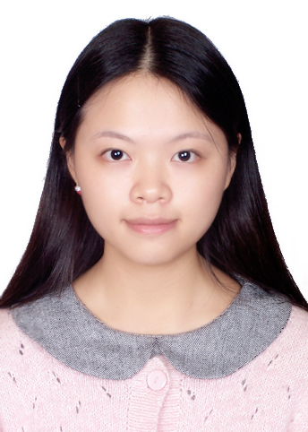
（一）个人信息
姓 名：周希彧
所在学院：外语学院
专业班级：商务英语2012级2班
政治面貌：共青团员
学 号：12082020229
- 基本条件
- 2012-2013学年获得“优秀学生奖学金”一等奖学金；
- 2013-2014学年获得“优秀学生奖学金”一等奖学金；
- 2012-2013学年被评为校级“优秀学生干部”；
- 2012-2013学年被评为校级“三好学生”；
- 2013-2014学年被评为校级“三好学生”。
- 具体条件
- 符合具体条件2：2012—2013学年获得全国大学生英语竞赛三等奖；
- 符合具体条件6：2014—2015学年获得中华人民共和国翻译资格证书；
- 符合具体条件7：2012—2015三年担任商务英语2012级2班团支书；
- 符合具体条件9：2014—2015学年被评为2015届四川省优秀毕业生；
- 符合具体条件9：2012-2013学年获得国家奖学金。
- 其他获奖资料
- 2012—2013学年被评为黄岭校区“学习之星”；
- 2012—2013学年获得“争当时代先锋”演讲比赛二等奖；
- 2012—2013学年获得四川省凉山州“优秀志愿者”、“优秀实践调研者”；
- 2012—2013学年获得教师资格证，CET4证书，CET6证书，普通话二级甲等证书；
- 2012—2013学年获得家教达人讲课大赛二等奖；
- 2013—2014学年获得课件制作大赛二等奖；
- 2013—2014学年获得外文朗诵大赛二等奖；
- 2013—2014学年获得外语配音大赛优秀奖；
- 2013—2014学年获得四川理工学院诚信助贷知识竞赛优秀奖；
- 2013—2014学年获得院级寝室文化节 二等奖；
- 2013—2014学年获得校级寝室文化节 优秀奖；
- 2014—2015学年获得四川理工学院PPT制作大赛三等奖；
- 2014—2015学年获得“心灵鸡汤杯”外文朗诵大赛二等奖。
三、邓玉飞
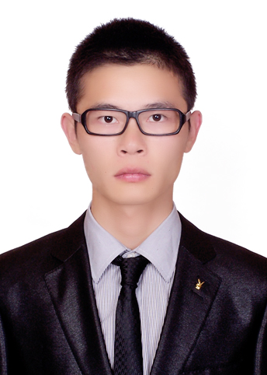
（一）个人信息
姓 名：邓玉飞
所在学院：材料与化学工程学院
专业班级：高分子材料与工程2011级2班
政治面貌：预备党员
学 号：11031060103
- 基本条件
- 2011-2012学年获得“优秀学生奖学金”一等奖学金；
- 2012-2013学年获得“优秀学生奖学金”一等奖学金；
- 2013-2014学年获得“优秀学生奖学金”二等奖学金；
- 2011-2012学年被评为校级“优秀学生干部”；
- 2012-2013学年被评为校级“社会活动积极分子”；
- 2013-2014学年被评为校级“优秀团干部”。
- 具体条件
- 符合具体条件3：在一般省级学术期刊《山东工业技术》2014年第21期发表学术论文《高分子材料与工程人才培养模式的探究》；
- 符合具体条件3：在一般省级学术期刊《人间》2014年第29期发表学术论文《创业教育对在校大学生创业活动影响调查研究》；
- 符合具体条件7：2011—2012学年任高分子材料与工程2011级2班班长；
- 符合具体条件7：2013—2014学年任大学生记者团副团长；
- 符合具体条件7：2013—2015学年任高分子材料与工程2011级2班团支书；
- 符合具体条件8：作为第一作者在四川理工学院校报发表文学、新闻作品30余篇（字数共计近35，000字）；
- 符合具体条件8：作为第一作者，在校报发表摄影作品10余幅；
- 符合具体条件9：2011—2012学年获得国家奖学金；
- 符合具体条件9：2014—2015学年被评为2015届四川省优秀毕业生。
- 其他获奖资料
- 2011—2012学年获得“黄岭十佳学子”荣誉称号；
- 2012—2013学年获得大学生法律与商贸协会“闪电杯”学生辩论赛亚军；
- 2012—2013学年被评为“院报编辑部·新闻小组”优秀通讯员；
- 2012—2013学年获得“与祖国同行，让梦想起舞”校园舞蹈大赛二等奖；
- 2013—2014学年获得四川理工学院“挑战杯”大学生课外学术科技作品竞赛二等奖；
- 2013—2014学年获得大学生素质拓展证书；
- 2013—2014学年获得材化学院拓利教育奖学金；
- 2013—2014学年评为四川理工学院“大学生传媒中心2014年度先进个人”。
四、吴孟桃
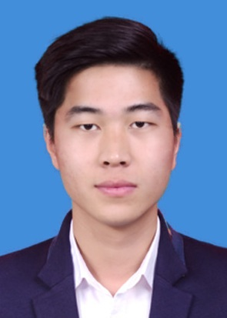
（一）个人信息
姓 名：吴孟桃
所在学院：建筑工程学院
专业班级：土木工程2011级5班
政治面貌：共青团员
学 号：11141010519
- 基本条件
- 2011—2012学年获得“优秀学生奖学金”二等奖学金；
- 2012—2013学年获得“优秀学生奖学金”二等奖学金；
- 2013—2014学年获得“优秀学生奖学金”二等奖学金；
- 2011—2012学年被评为校级“三好学生”；
- 2012—2013学年被评为校级“社会活动积极分子”。
- 具体条件
- 符合具体条件2：2013年获高教社杯全国大学生数学建模竞赛本科组一等奖；
- 符合具体条件2：2013年获第七届“中国电机工程学会杯”全国大学生电工杯数学建模竞赛国家三等奖；
- 符合具体条件3：在《企业技术开发》2014年第3期发表《基于多约束条件的中文碎片拼接复原算法设计》；
- 符合具体条件3：在《河南科技》2014年第9期发表《基于概率论的发送者匿名性度量模型》；
- 符合具体条件7：2013—2014学年担任大学生数学建模协会副会长；
- 符合具体条件9：2014年获得四川省A级综合证书；
- 符合具体条件9：2014—2015学年被评为2015届四川省优秀毕业生。

